TECNOLOGÍAS DE LA INFORMACIÓN
Desarrollo de Sistemas Informáticos
4 créditos


Profesores:
Ing. Roly Steeven Cedeño Menéndez, Mtr.
Titulaciones | Semestre
- Tecnologías de la Información en Línea | Quinto

NOMBRES Y APELLIDOS: JAIRON MAXIMILIANO GARZÓN GARZÓN

PARALELO: A

SEMESTRE: QUINTO

ACTIVIDAD: 1

PERIODO SEPTIEMBRE 2026 - ENERO 2027


Actividades a desarrollar en la Unidad __1__
Actividad # ___1_____
1. Análisis del Escenario Propuesto
- Actores Principales:
  - Administrador / Rescatista: Registra rescates, actualiza el estado de salud de los animales y gestiona solicitudes de adopción.
  - Adoptante / Usuario: Busca animales disponibles, llena solicitudes de adopción y consulta el estado de su trámite.
  - Veterinario: Registra historial médico, vacunación y tratamientos.

- Requerimientos Funcionales:
  - Registrar un nuevo rescate (datos del animal, ubicación, estado inicial).
  - Gestionar historial médico y de vacunación.
  - Publicar catálogo de animales aptos para adopción.
  - Procesar solicitudes de adopción (evaluación y aprobación/rechazo).

- Requerimientos No Funcionales:
  - Escalabilidad mediante diseño orientado a objetos y uso de patrones.
  - Mantenibilidad mediante código modular.

2. Modelado UML
A. Identificación de Actores
- Adoptante / Usuario: Persona interesada en consultar la lista de animales disponibles, enviar solicitudes de adopción y dar seguimiento a su trámite.
- Administrador / Rescatista: Encargado de registrar los nuevos rescates en el sistema, actualizar los datos de los animales y evaluar/aprobar las solicitudes de adopción.
- Veterinario: Profesional responsable de registrar y actualizar el historial médico, vacunas y tratamientos sanitarios de los animales rescatados.

Diagrama de Casos de Uso
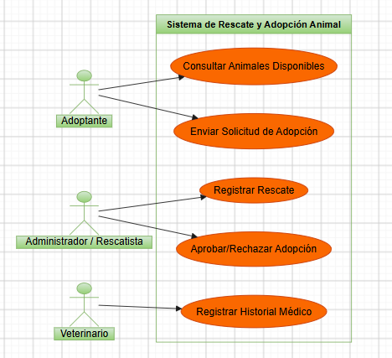

B. Requerimientos Funcionales
- RF1 - Gestión de Rescates: El sistema debe permitir registrar la información de cada animal rescatado (fecha, ubicación, especie, estado inicial).
- RF2 - Historial Médico: El sistema debe permitir al veterinario ingresar registros médicos y estado de salud del animal.
- RF3 - Catálogo de Adopción: El sistema debe mostrar la lista actualizada de animales aptos y disponibles para ser adoptados.
- RF4 - Solicitudes de Adopción: El sistema debe permitir a los adoptantes enviar solicitudes de adopción y al administrador evaluarlas (aprobar o rechazar).

Diagrama de Clases UML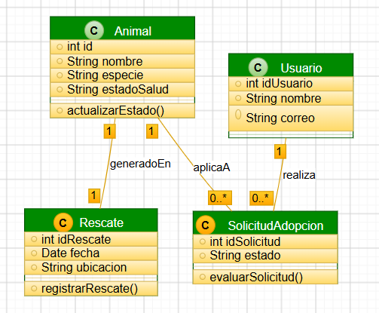

3. Aplicación de Patrones de Diseño
Para garantizar que el Sistema de Control de Rescate y Adopción Animal sea escalable, mantenible y desacoplado, se han seleccionado e implementado tres patrones de diseño orientados a objetos:
A. Patrón Creacional: Factory Method
- Propósito: Permite la creación centralizada y dinámica de los distintos tipos de animales rescatados (Perro, Gato, Ave) a partir de una clase base común Animal.
- Justificación en el sistema: Evita acoplar el código de registro a clases concretas. Cuando el rescatista ingresa un nuevo rescate, la fábrica instancia la especie correspondiente sin que el sistema principal necesite conocer los detalles internos de cada tipo de animal.

B. Patrón Estructural: Decorator / Adapter
- Propósito: Permite añadir funcionalidades de notificación de forma modular sin alterar las clases existentes.
- Justificación en el sistema: Se utiliza para enviar alertas automáticas sobre el estado del trámite de adopción a los usuarios. Mediante este patrón, se pueden integrar múltiples canales de comunicación (correo electrónico, SMS o notificaciones push) de forma independiente y extensible.

C. Patrón de Comportamiento: State
- Propósito: Permite que un objeto altere su comportamiento cuando su estado interno cambia, encapsulando las reglas de transición.
- Justificación en el sistema: Gestiona los ciclos de vida tanto del animal (Rescatado $→$ En Tratamiento $→$ Disponible $→$ Adoptado) como de la solicitud de adopción (Pendiente $→$ En Revisión $→$ Aprobada / Rechazada). Evita el uso excesivo de condicionales complejas (if/else) y garantiza que solo se realicen transiciones válidas.

Resumen de Patrones Utilizados
Patrón | Clasificación | Módulo / Aplicación en el Proyecto
Factory Method | Creacional | Creación dinámica de instancias de especies de animales.
Decorator  Adapter | Estructural | Sistema de notificaciones multicanal para adoptantes.
State | Comportamiento | Gestión de estados del animal y del proceso de adopción.

4. Evidencias
Guía y Flujo de Trabajo con Gitflow
Enlace al Repositorio Remoto:
https://github.com/JAIRONGARZON/sistema-rescate-adopcion.git
Evidencias de Trabajo en GitHub Capturas de Pantalla
- 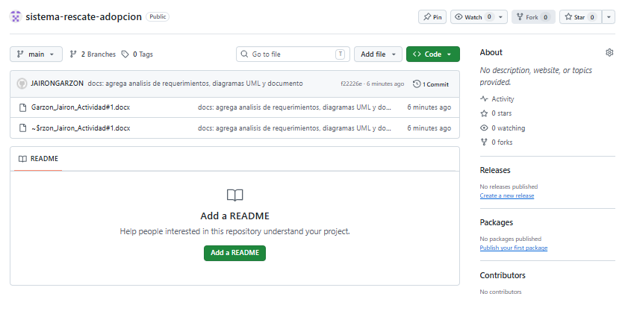
- 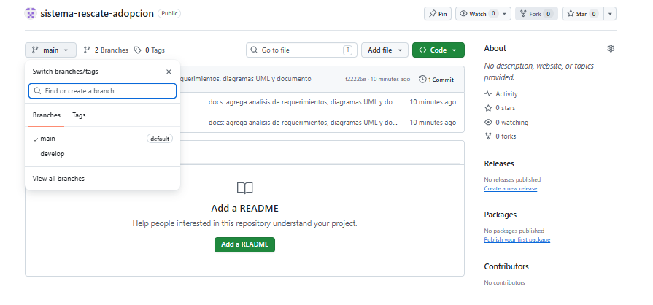

Bibliografía
- Beck, K., & Fowler, M. (2000). Planning extreme programming. Addison-Wesley Professional.
- Chacon, S., & Straub, B. (2014). Pro Git (2.ª ed.). Apress. https://git-scm.com/book/en/v2
- Fowler, M. (2004). UML distilled: A brief guide to the standard object modeling language
(3.ª ed.). Addison-Wesley Professional.
- Gamma, E., Helm, R., Johnson, R., & Vlissides, J. (1994). Design patterns: Elements of reusable object-oriented software. Addison-Wesley.
- Pressman, R. S., & Maxim, B. R. (2021). Ingeniería del software: Un enfoque práctico
(9.ª ed.). McGraw-Hill Education.
- Sommerville, I. (2019). Ingeniería del software (10.ª ed.). Pearson Educación.

